4. 결과 (Results)
본 장은 핵심 주장을 논리 순서대로 검증한다. 먼저 수렴 곡선 자체를 제시하여 제안법이 기준법보다 이른 시간에 수렴함을 눈으로 보이고(§4.1), 그것이 왜 일어나는지를 메커니즘과 강건성으로 설명한다(§4.2). 이어서 속도 향상을 두 독립 지표(벽시계 시간·연산량)로 정량화하고(§4.3), 가속된 해가 올바른 해임을 정확도로 검증한 뒤(§4.4), 마지막으로 메커니즘·실행기록·메모리 증거로 리뷰어의 주요 의문을 차단한다(§4.5).
용어 안내(처음 읽는 독자용). *잔차(residual)* ‖R(f)‖=‖f-G(f)‖는 "현재 해가 정상상태에서 얼마나 벗어났는가"를 재는 양으로, 0에 가까울수록 수렴이다. *벽시계 시간(wall time)* 은 실제 경과한 계산 시간이다. *LBE-call* 은 LBM의 1회 격자 업데이트 연산자 G를 부른 횟수로, 컴퓨터 성능과 무관한 순수 연산량 지표다.
본 장의 모든 대표 수치(우세 case 수, 비율 중앙값, 채택률 등)는 저장된 요약·이력 CSV에서 독립 스크립트로 재계산해 본문 값과 일치함을 확인하였다.

4.1 수렴 이력 (Convergence Histories)
이 절이 보이는 것. 6개 방법이 같은 문제를 풀 때 시간이 지남에 따라 잔차가 어떻게 줄어드는지를 한 그래프에 겹쳐 그린다. 제안법 곡선만 다른 방법들이 멈춰 서는 구간을 뚫고 계속 내려간다.
그림 1은 대표 사례(고-Reynolds 캐비티)에서 6개 방법의 잔차를 벽시계 시간에 대해 그린 것이다. 세로축은 로그 척도다. 기준법들은 초기에는 빠르게 감소하다가 약 10⁻⁶ 부근에서 정체(plateau)하여 더 이상 내려가지 못한다. 반면 제안법(굵은 적색)은 이 정체 구간을 통과하여 정지 허용오차 아래까지 단조롭게 하강한다. 시간 이점이 "종료 시점을 다르게 잡아서"가 아니라 잔차 궤적 자체가 더 빨리 내려가기 때문임을 직접 보여준다.
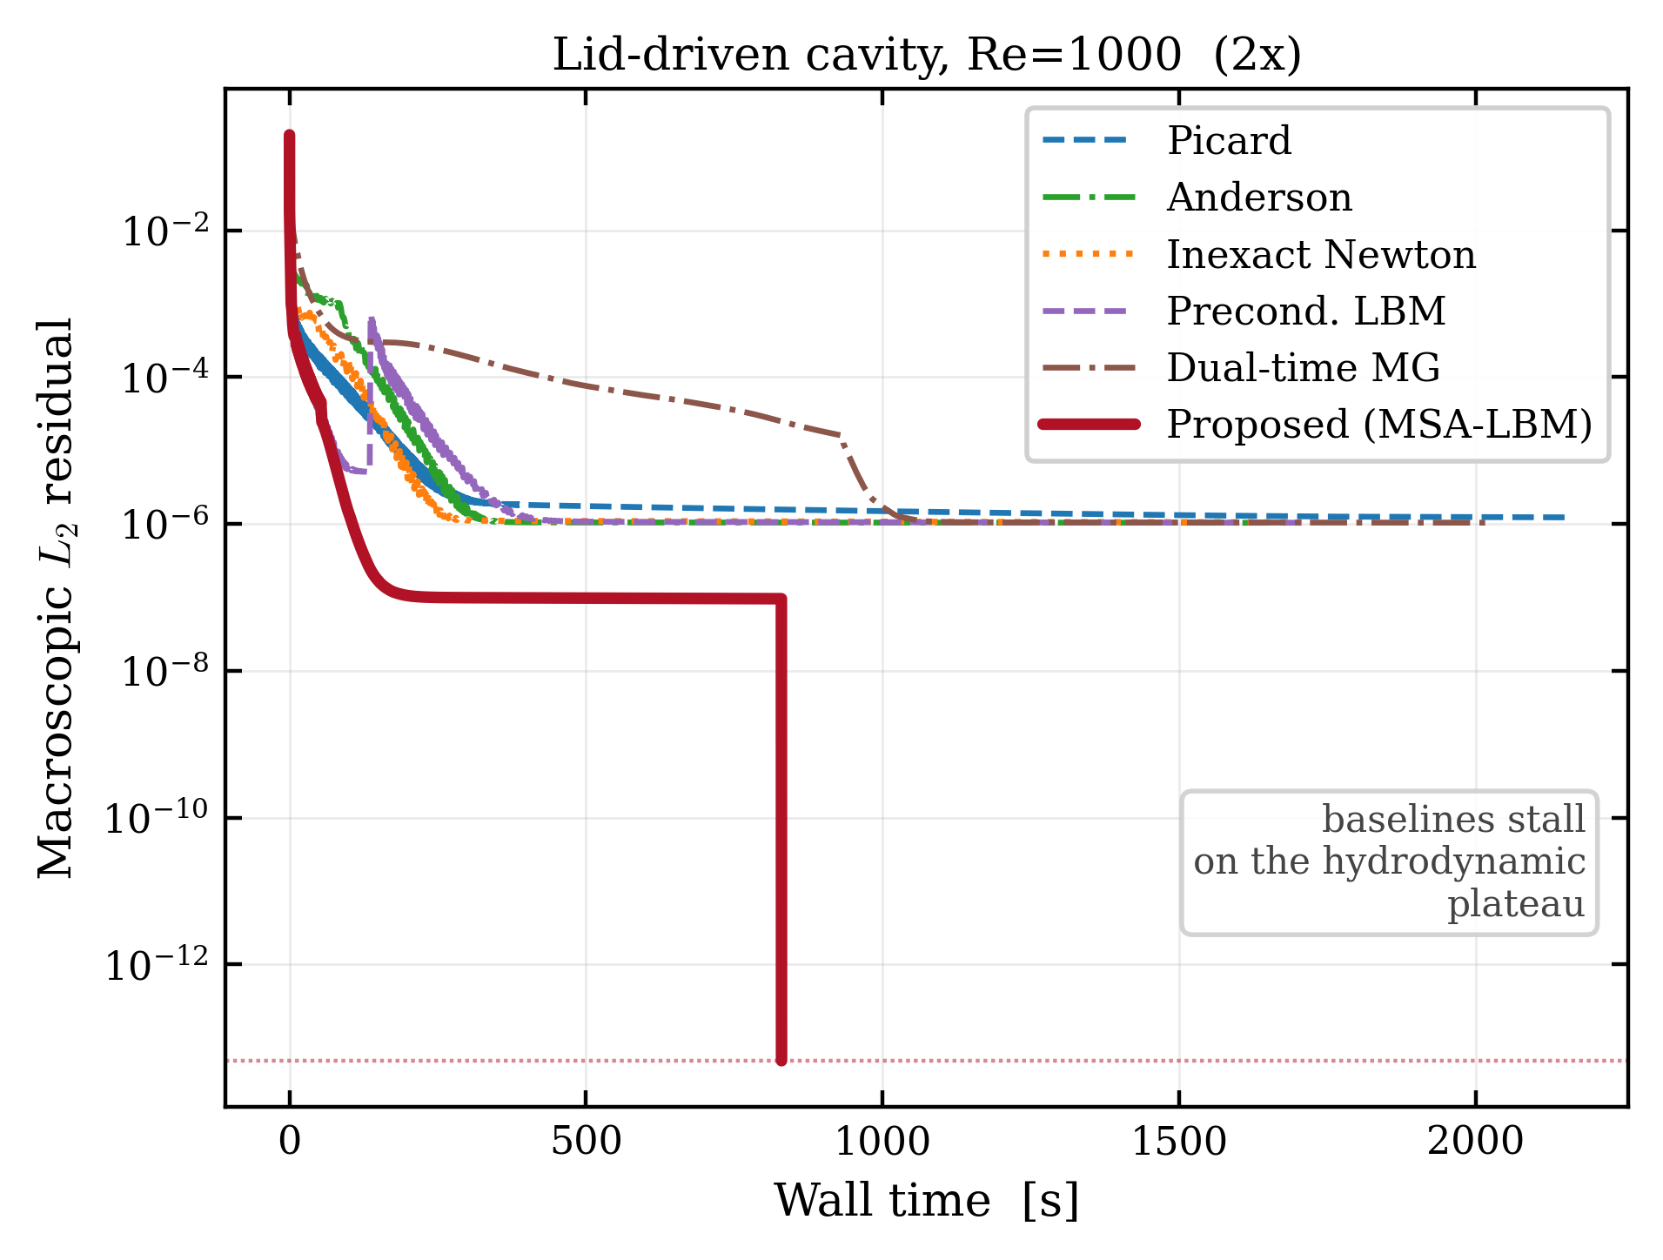
그림 1. 대표 사례(캐비티 Re=1000, 2x)의 거시 L_2 잔차 대 벽시계 시간(6개 방법). 기준법은 유체역학적 정체면에서 멈추고, 제안법만 허용오차 아래로 하강한다.
같은 비교를 9개 검증 사례 전부에 대해 1x 격자에서 보인 것이 그림 2이다. 특정 사례만 고른 것이 아님을 보이기 위해 모든 사례를 동일 축·동일 색 규칙으로 제시하였다. 모든 패널에서 제안법(굵은 적색)이 가장 낮은 잔차에 가장 먼저 도달한다. 2x·3x 격자의 동일 그리드는 부록 그림 A1·A2에 수록한다.
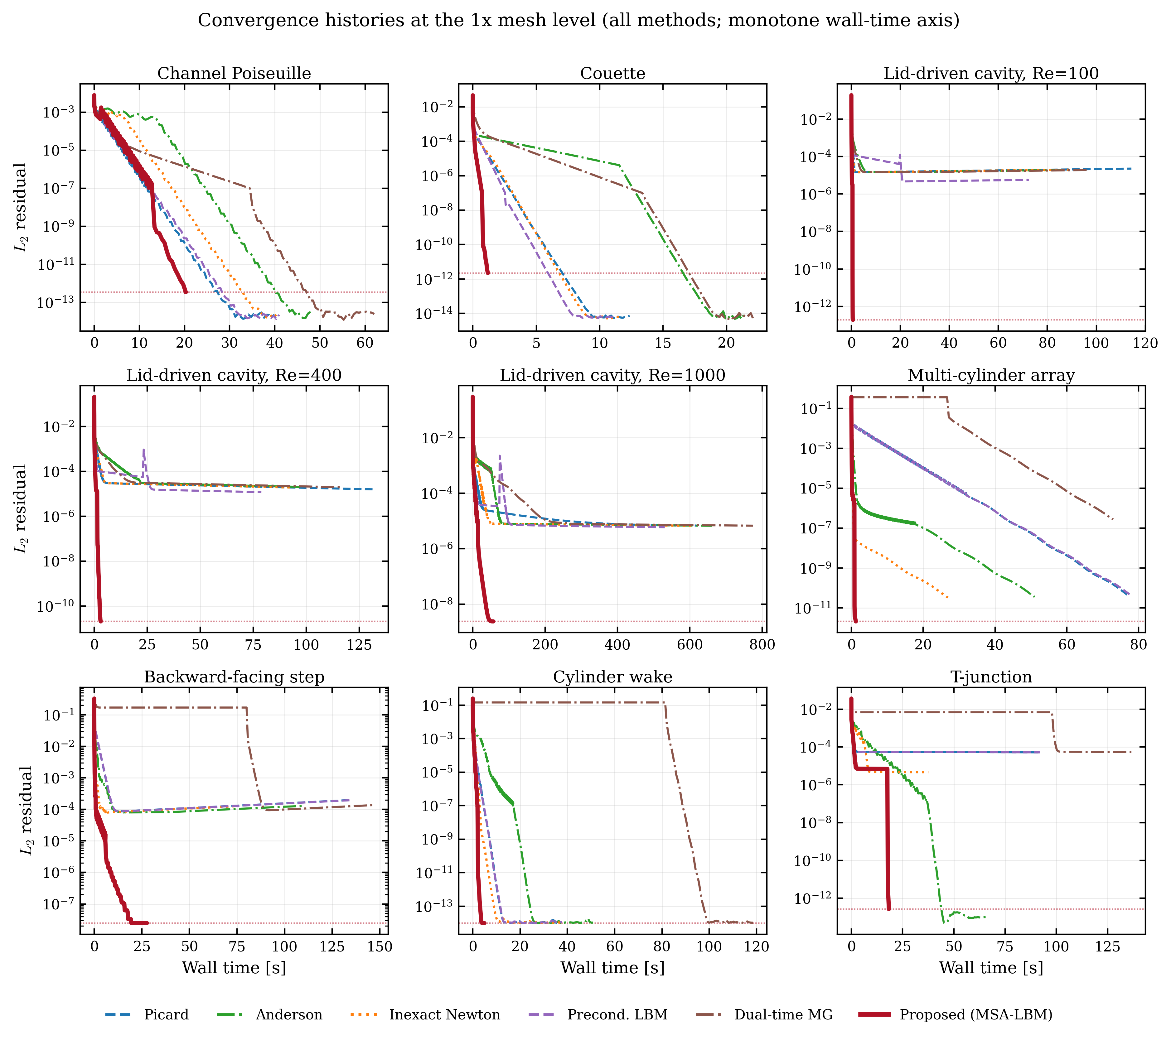
그림 2. 1x 격자의 9개 사례 수렴 이력(전 방법, 단조 벽시계 축).
표 1은 제안법의 레벨별 집계 결과다. 제안법은 27개 실행 전부에서 식 (5)의 수렴 판정을 충족하였다(세 수렴 flag 동시 만족).
표 1. 제안법의 레벨별 수렴 요약.
Level | Cases | Converged | 총 wall [s] | 잔차 중앙값 | 최대 잔차 | 상대오차 중앙값
1x | 9 | 9 | 134.2 | 2.142e-12 | 2.474e-08 | 3.260e-03
2x | 9 | 9 | 1546.6 | 3.305e-12 | 6.409e-08 | 0.0326
3x | 9 | 9 | 3507.2 | 1.153e-11 | 1.567e-08 | 0.0257

표 1의 "상대오차 중앙값"은 레벨마다 비교 가능한 기준해를 가진 사례 집합이 달라지므로(2x·3x에서 복잡 형상 일부 제외) 레벨 간 직접 비교 대상이 아니다. 정확도는 §4.4에서 사례별로 따로 검증한다.

4.2 수렴 속도 분석과 강건성 (Why It Is Faster, and How Robust)
직관적 설명. LBM의 기본 반복(collide–stream)은 분포함수의 "빠른(kinetic) 성분"은 잘 없애지만, 밀도·운동량 같은 "느린(hydrodynamic) 성분"은 잘 못 줄인다. 이 느린 성분이 후반부 정체의 원인이다. 제안법은 바로 이 느린 성분만 골라(보존 모멘트 부분공간) Schur 보정으로 직접 제거한다. 그래서 기준법이 멈추는 구간을 통과한다.
이 거동은 §2의 설계에서 직접 따라온다. native 반복은 kinetic 블록 J_kk를 국소적으로 빠르게 감쇠시키지만, Schur 보완 S_m이 담는 전역 유체역학적 결합에는 약하게만 작용한다. S_m의 고유모드가 후반부를 지배하며 잔차 감쇠율이 1에 근접해 그림 1·2의 정체면을 만든다. 제안법은 보존 모멘트 부분공간에서 S_m⁻¹의 해석적 근사를 적용해 이 느린 성분을 제거하므로, 기준법이 멈추는 구간에서도 계속 하강한다.
이 메커니즘은 강건성 격차로 가장 뚜렷이 나타난다(표 2). 동일 정지 프로토콜·동일 허용성 정의 아래에서 제안법은 27개 전부 수렴한 반면, 5개 기준법은 동일하게 넉넉히 부여된 예산 안에서 일부만 수렴하였다.
이 비수렴이 "예산 부족"이 아니라 진짜 정체임은 저장 이력에서 직접 확인된다. 예컨대 cavity Re=400 2x에서 5개 기준법 모두 6–7×10⁵ LBE-call을 소진한 뒤 약 3.4–3.6×10⁻⁶(목표보다 약 100배 위)에서 멈췄고, cavity Re=1000 2x에서는 1.2×10⁶ call 이후에도 약 1.0×10⁰에서 정체하였다. 잔차가 예산 도달 한참 전에 이미 감소를 멈췄으므로 반복을 더 줘도 수렴하지 않는다.
이 강건성 격차는 보고하되 1차 시간 비교에서는 의도적으로 제외한다(§4.3은 기준법도 수렴하는 부분집합으로만 강한 주장을 한다). 따라서 속도 향상의 어떤 부분도 "예산 비대칭" 탓으로 돌릴 수 없다.
표 2. 동일 프로토콜 아래 방법별 수렴 사례 수(27개 중).
방법 | 수렴 / 27 | 비고
제안법 (MSA-LBM) | 27 | 모든 사례가 r_macro≤ 5τ + plateau + 허용성 동시 충족
Inexact Newton–Krylov | 15 | 가장 강한 기준; 12개에서 예산 내 미수렴
Preconditioned LBM | 14 | —
Picard / Anderson | 13 / 13 | —
Dual-time multigrid | 12 | —

4.3 정량적 속도 향상: 시간과 연산량 (Quantitative Speedup)

4.3.1 벽시계 시간 비교
읽는 법. 그림 3의 막대가 1보다 크면(초록) 제안법이 그 사례에서 더 빠르다는 뜻이다. 위 패널은 실제 시간, 아래 패널은 연산량 기준이다.
각 사례에서 가용 기준법 중 최단 수렴 시간과 비교하면 제안법은 27개 중 25개에서 더 빠르며 시간비 중앙값은 2.92×이다. 일부 기준 실행은 엄격 수렴 flag가 0이므로, "가용 기준" 비교와 더 보수적인 "엄격 수렴" 비교를 구분한다(§3.4). 엄격 수렴 기준법이 존재하는 15개 부분집합에서는 14/15에서 더 빠르고 중앙값 2.06×이다. 나머지 12개는 엄격 수렴 기준 실행이 없어 탐색적으로만 해석하고 강한 주장에 쓰지 않는다.
비우세 2개 사례를 명시적으로 공개한다. Couette 3x에서는 preconditioned LBM(약 85.5 s)과 inexact Newton(약 95.9 s)이 엄격 수렴하면서 제안법(약 133.5 s)보다 빨랐다(엄격 부분집합의 유일한 예외). cavity Re=400 2x에서는 inexact Newton(약 275.4 s)이 제안법(약 310 s)보다 빠른 가용 실행이지만 그 사례의 5개 기준 실행 모두 엄격 수렴 flag가 0이다. 두 사례 모두 그림 3에 그대로 포함하였다. §4.2의 메커니즘과 일관되게, native 완화가 이미 충분히 짧거나 경계·마스크가 만드는 국소 모드가 지배적인 경우 Schur 보정의 한계 이득이 작아질 뿐, 보정 자체의 실패가 아니다.

4.3.2 연산량(LBE-call) 비교
벽시계 시간은 하드웨어 의존적이므로 하드웨어 독립 지표로 보강한다. 동일 결과 집합에서 LBE-call로 재계산하면 제안법은 27개 중 19개(엄격 부분집합 15개 중 13개)에서 더 적은 연산을 쓰며, 두 경우 모두 비 중앙값 1.80×이다(그림 3 아래 패널). 효율성 주장이 시간 하나에 의존하지 않으며 인터프리터 overhead나 일시적 스케줄링의 산물이 아님을 보인다.
또한 실패한 보정의 비용도 전부 포함된다. AP-Schur 시도가 허용성/잔차감소 gate를 통과하지 못하면 폐기하고 native로 fallback하지만, 그 시도에 든 잔차 평가·경계 재적용·검사·fallback 비용이 모두 wall time과 LBE-call에 들어간다. 따라서 보고한 속도 향상은 성공만 골라낸 사후 timing이 아니라 실제 실행 경로의 비용이다.
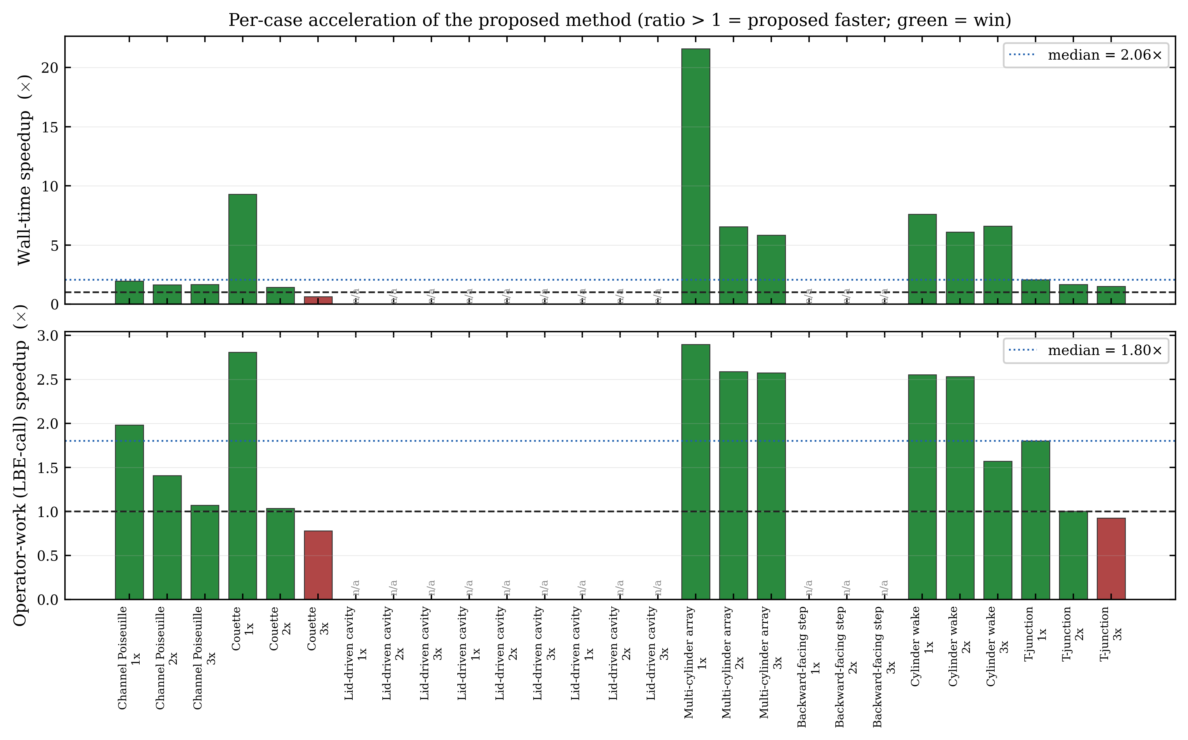
그림 3. 사례별 가속 비율(위: 시간, 아래: 연산량). 비율 > 1이면 제안법이 더 빠름(초록=우세, 적색=열세). 점선은 중앙값. 엄격 수렴 기준이 없는 사례는 "n/a"로 표시.

4.3.3 결정성과 잡음 하한
왜 중요한가. "2배 빠르다"가 단지 측정 운(noise)일 수 있다는 의심을 차단하기 위해, 같은 사례를 7번씩 돌려 변동을 쟀다.
대표 4개 사례를 동일 프로토콜로 각 7회 반복하였다(JIT warm-up 1회 제외, 부록 그림 A3·표 3). 벽시계 시간 변동계수(CV)는 3.6–6.8%로 모두 7% 미만이었던 반면, LBE-call은 7회 전부 비트 단위까지 동일하였다. 두 가지가 따라온다. (i) 제안법의 연산량은 완전히 결정론적이어서 §4.3.2의 LBE 비교에는 run-to-run 잡음이 전혀 없다. (ii) §4.3.1의 시간 속도 향상(2.06×/2.92×)은 측정 잡음 하한(<7%)보다 한 자릿수 이상 크므로 스케줄링 변동으로 설명될 수 없다.
표 3. 대표 사례 7회 반복의 시간 변동성과 LBE-call 결정성.
Case (1x) | 평균 wall [s] | 표준편차 [s] | CV [%] | LBE-call (7회)
couette n32 | 0.988 | 0.053 | 5.3 | 13109 (전부 동일)
multi-cylinder n32 | 0.867 | 0.034 | 3.9 | 13291 (전부 동일)
cavity Re=100 n33 | 0.524 | 0.019 | 3.6 | 13611 (전부 동일)
cylinder wake n64 | 2.600 | 0.176 | 6.8 | 8075 (전부 동일)

전체 27개 실행의 상세 결과(레벨·시간·LBE·최종 잔차·상대오차)는 선택적 보고 가능성을 배제하기 위해 부록 표 A1에 모두 나열한다.

4.4 정확도 검증: 가속이 해를 왜곡하지 않는가 (Accuracy)
이 절의 목적. 빨리 수렴하는 것과 *올바른* 해에 도달하는 것은 별개다. 격자를 미세화하며 폐형식·문헌 기준해와 비교해, 가속기가 해를 망치지 않음을 보인다.
그림 4는 세 종류의 기준해에 대한 정확도를 모은 것이다.
(a) 매끄러운 해석해 — Poiseuille. 속도 프로파일 상대 L_2 오차는 N_y=32/64/96에서 9.37×10⁻³→2.27×10⁻³→1.00×10⁻³로, 관측 수렴 차수가 p_12=2.04, p_23=2.02다. BGK-LBM이 매끄러운 유동에 대해 갖는 2차 정확도를 가속기가 그대로 보존함을 뜻한다(그림 4a의 기울기-2 보조선과 일치).
(b) 정확 표현 가능한 해 — Couette. 선형 Couette는 LBM 평형으로 정확히 표현되므로 이산오차가 기계정밀도 수준이어야 한다. 실제 오차는 2.75×10⁻⁹sim5.19×10⁻⁸로 모두 기계정밀도 띠 안에 있으며(그림 4b), 가속이 비물리적 편향을 전혀 주입하지 않음을 보인다.
(c) 문헌 benchmark — 캐비티. Ghia 중심선 대비 오차가 세 Reynolds 수 모두에서 격자 미세화에 따라 단조 감소한다(그림 4c). 이 오차는 순수 이산오차가 아니라 Navier–Stokes 기준표·경계 이산화·약압축성·보간이 섞인 양이므로 형식 차수는 주장하지 않으나, 단조 접근은 최종 장이 문헌 해와 일관됨을 보인다.
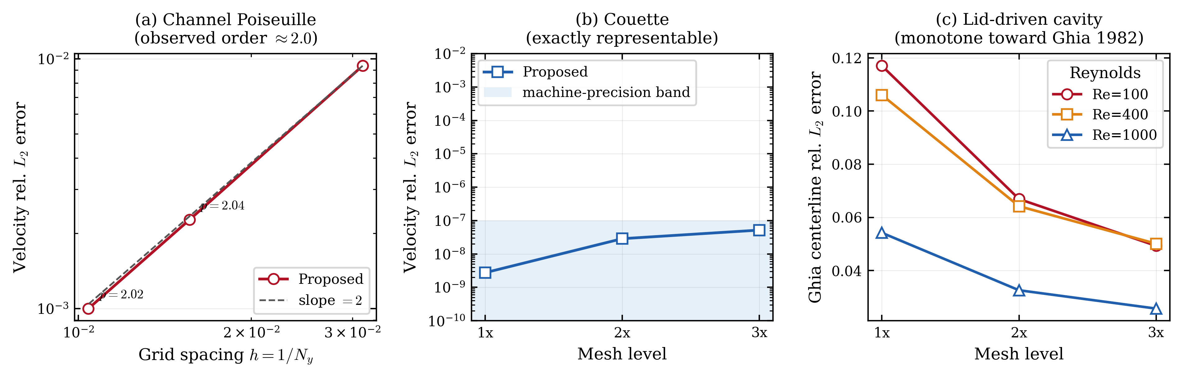
그림 4. 격자 미세화 정확도. (a) Poiseuille 2차 수렴, (b) Couette 기계정밀도, (c) 캐비티 Ghia 오차 단조 감소.
그림 5는 가장 세밀한 3x 격자에서 캐비티 중심선 속도 프로파일을 Ghia(1982)와 직접 겹쳐 본 것이다. 세 Reynolds 수 모두에서 제안법 곡선이 Ghia 표식점을 정밀하게 통과한다 — 가속된 해가 문헌의 정량 해와 일치함을 시각적으로 확인한다.
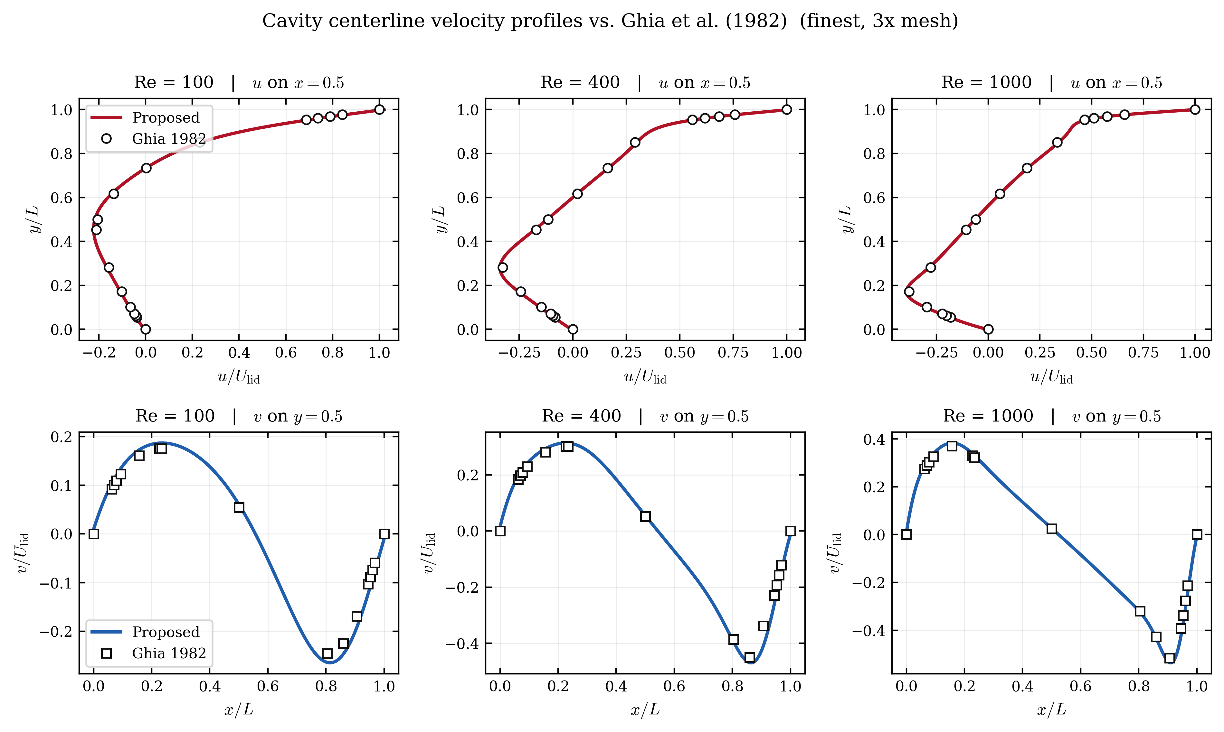
그림 5. 3x 격자 캐비티 중심선 u(y)·v(x) 프로파일의 Ghia(1982) 대비 비교(Re=100/400/1000).
특히 직접적인 증거는 T-junction에서 나온다. 그 기준해는 엄격 수렴한 native Picard 장인데, 제안법 최종 장과의 상대 L_2 차이가 1.9×10⁻⁵에 불과하다. 이는 제안법이 native 반복과 동일한 이산 정상상태에 도달했음을, 즉 가속이 "다른 해로의 우회"가 아니라 "같은 해로의 빠른 도달"임을 입증한다(§2.3의 "native 잔차를 변경하지 않는다"는 설계와 정합).
표 4. 해석해/기준 프로파일이 있는 사례의 정확도 요약(1x).
Case | Wall [s] | Final residual | Rel. L_2 vs ref | Reference
Plane Poiseuille (N_y=32) | 20.30 | 3.384e-13 | 9.371e-03 | analytic
Couette (N=32) | 1.20 | 2.180e-12 | 2.750e-09 | analytic
Cavity Re=100 (N=33) | 0.70 | 1.935e-13 | 0.117 | Ghia
Cavity Re=400 (N=49) | 3.06 | 2.045e-11 | 0.106 | Ghia
Cavity Re=1000 (N=129) | 56.84 | 2.360e-09 | 0.0542 | Ghia
Multi-cylinder (N=32) | 1.25 | 2.142e-12 | 4.146e-05 | tight ref
Backward step (N=64) | 27.66 | 2.474e-08 | 3.260e-03 | tight ref
Cylinder wake (N=64) | 4.88 | 9.882e-15 | 7.935e-05 | tight ref
T-junction (N_x=96) | 18.29 | 2.633e-13 | 1.896e-05 | Picard ref

마지막으로, 수렴된 장이 물리적으로 타당한지를 정성적으로 확인한다. 그림 6·7은 가장 세밀한 3x 격자에서 9개 모든 형상의 제안법 최종 장(저장 데이터 후처리)을 보인다. 속도장(그림 6, streamline 포함)과 와도장(그림 7)은 각 형상의 기대 구조 — 캐비티의 주·부 재순환 와류, 후향 계단의 재부착 재순환, 원기둥 후류의 전단층, T-분기의 유동 분배, 다중 원기둥 주위의 우회류 — 를 모두 재현한다.
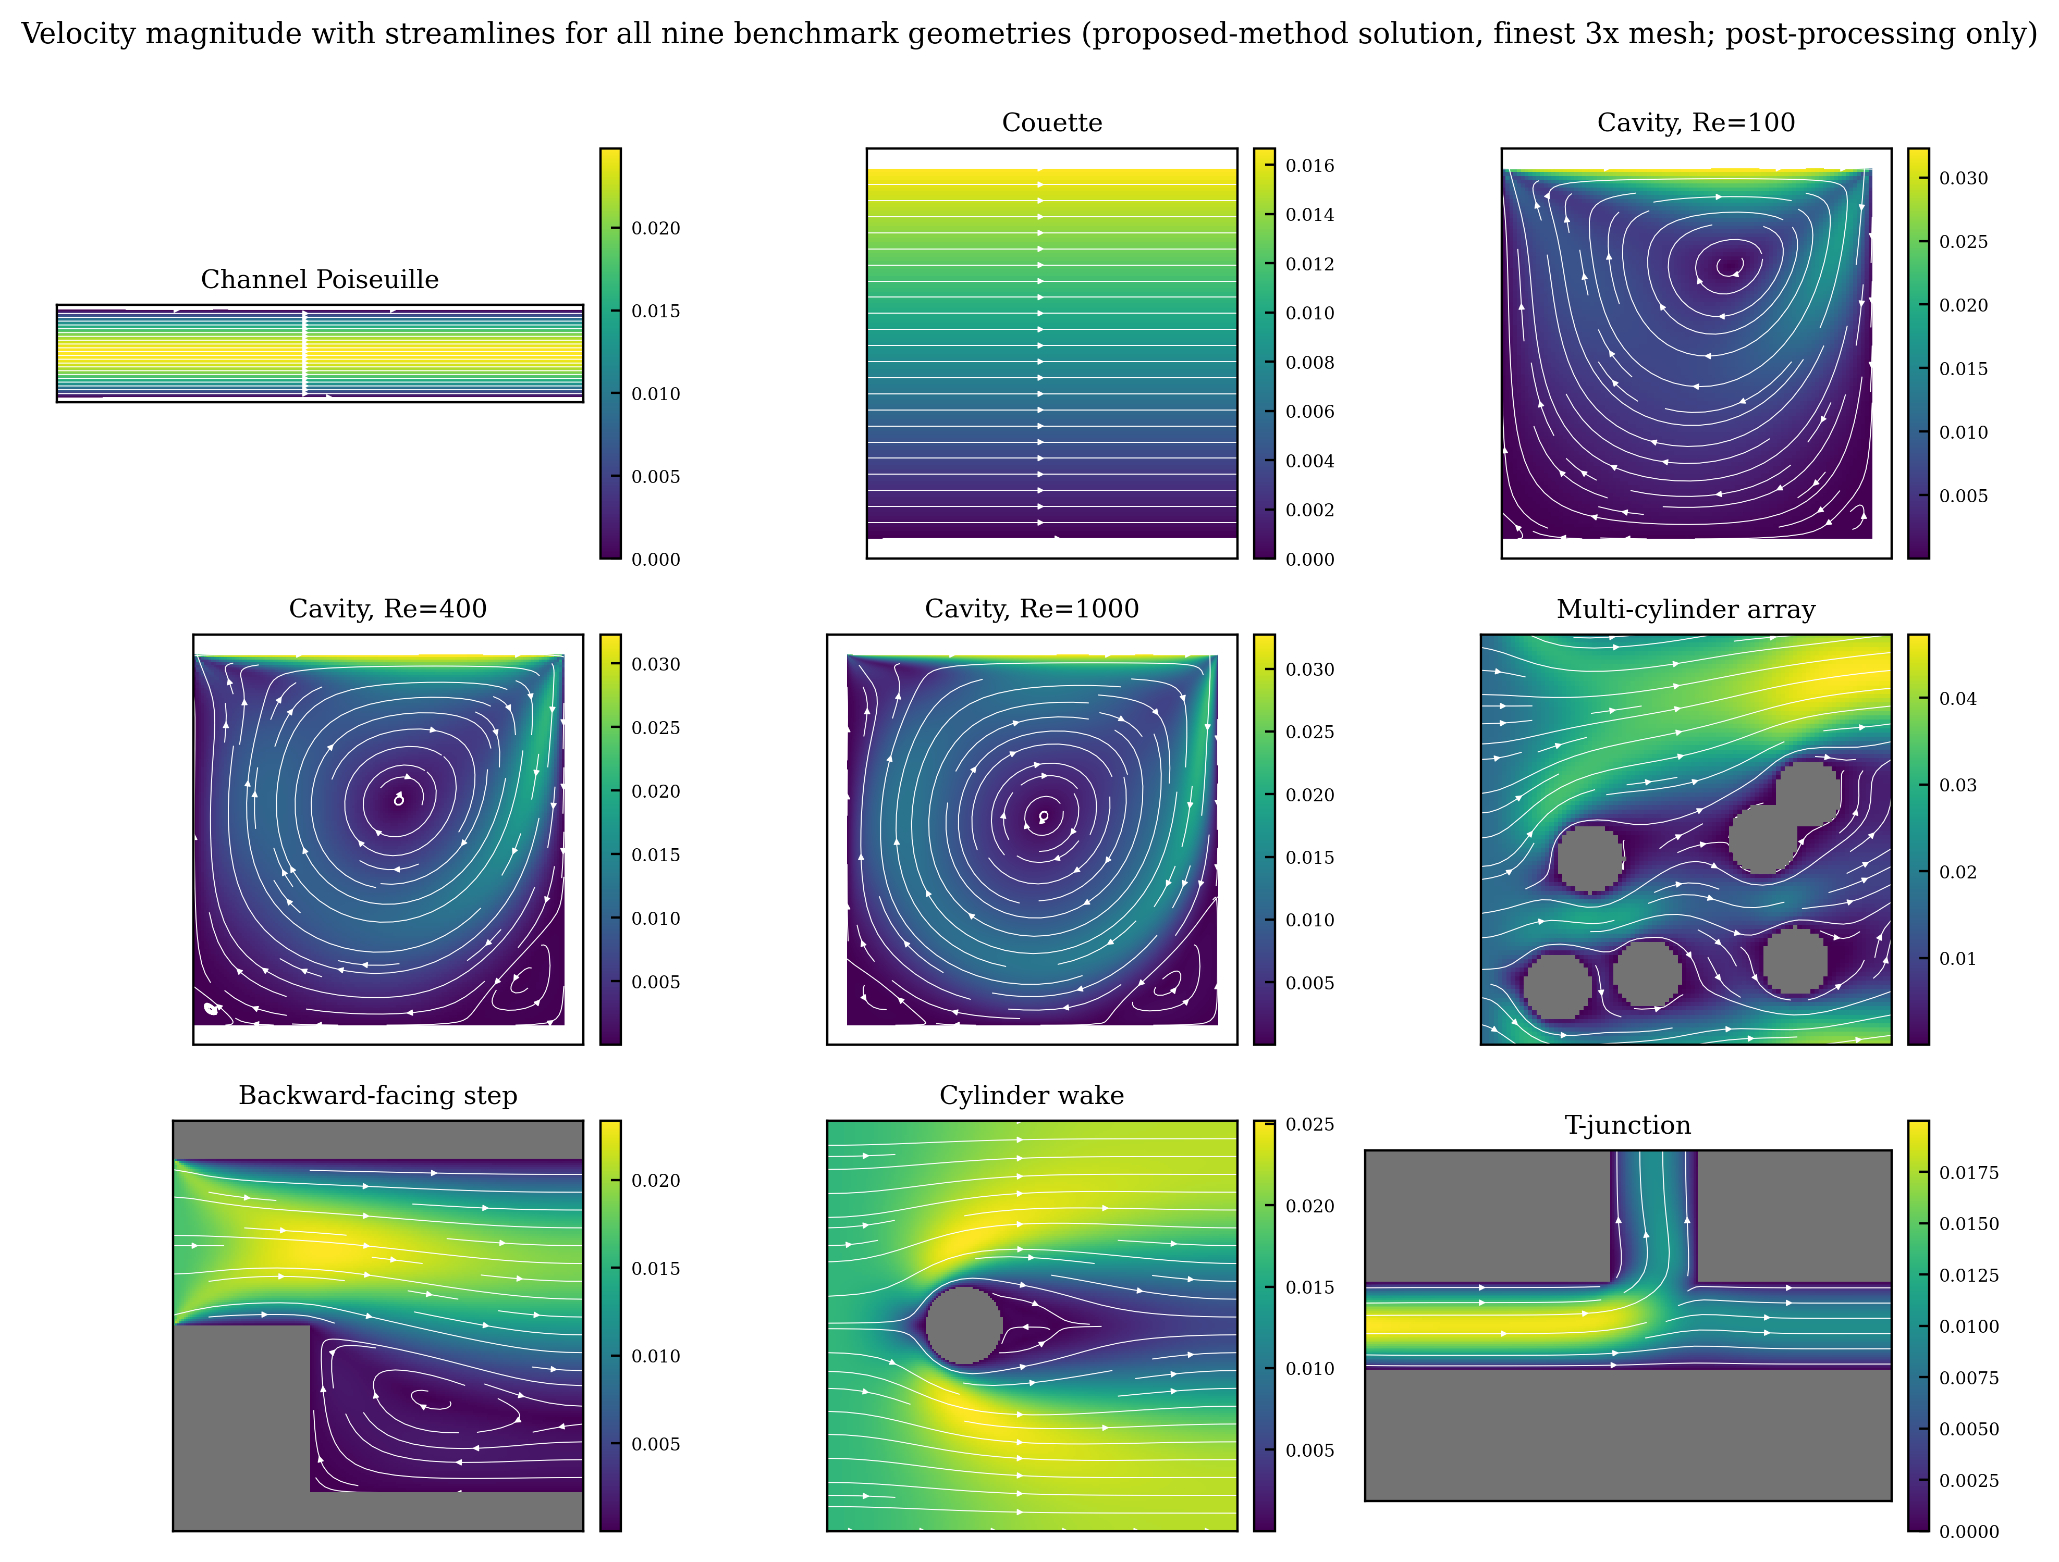
그림 6. 9개 형상의 속도 크기 + 유선(3x, 제안법 해; 장애물은 회색 음영).
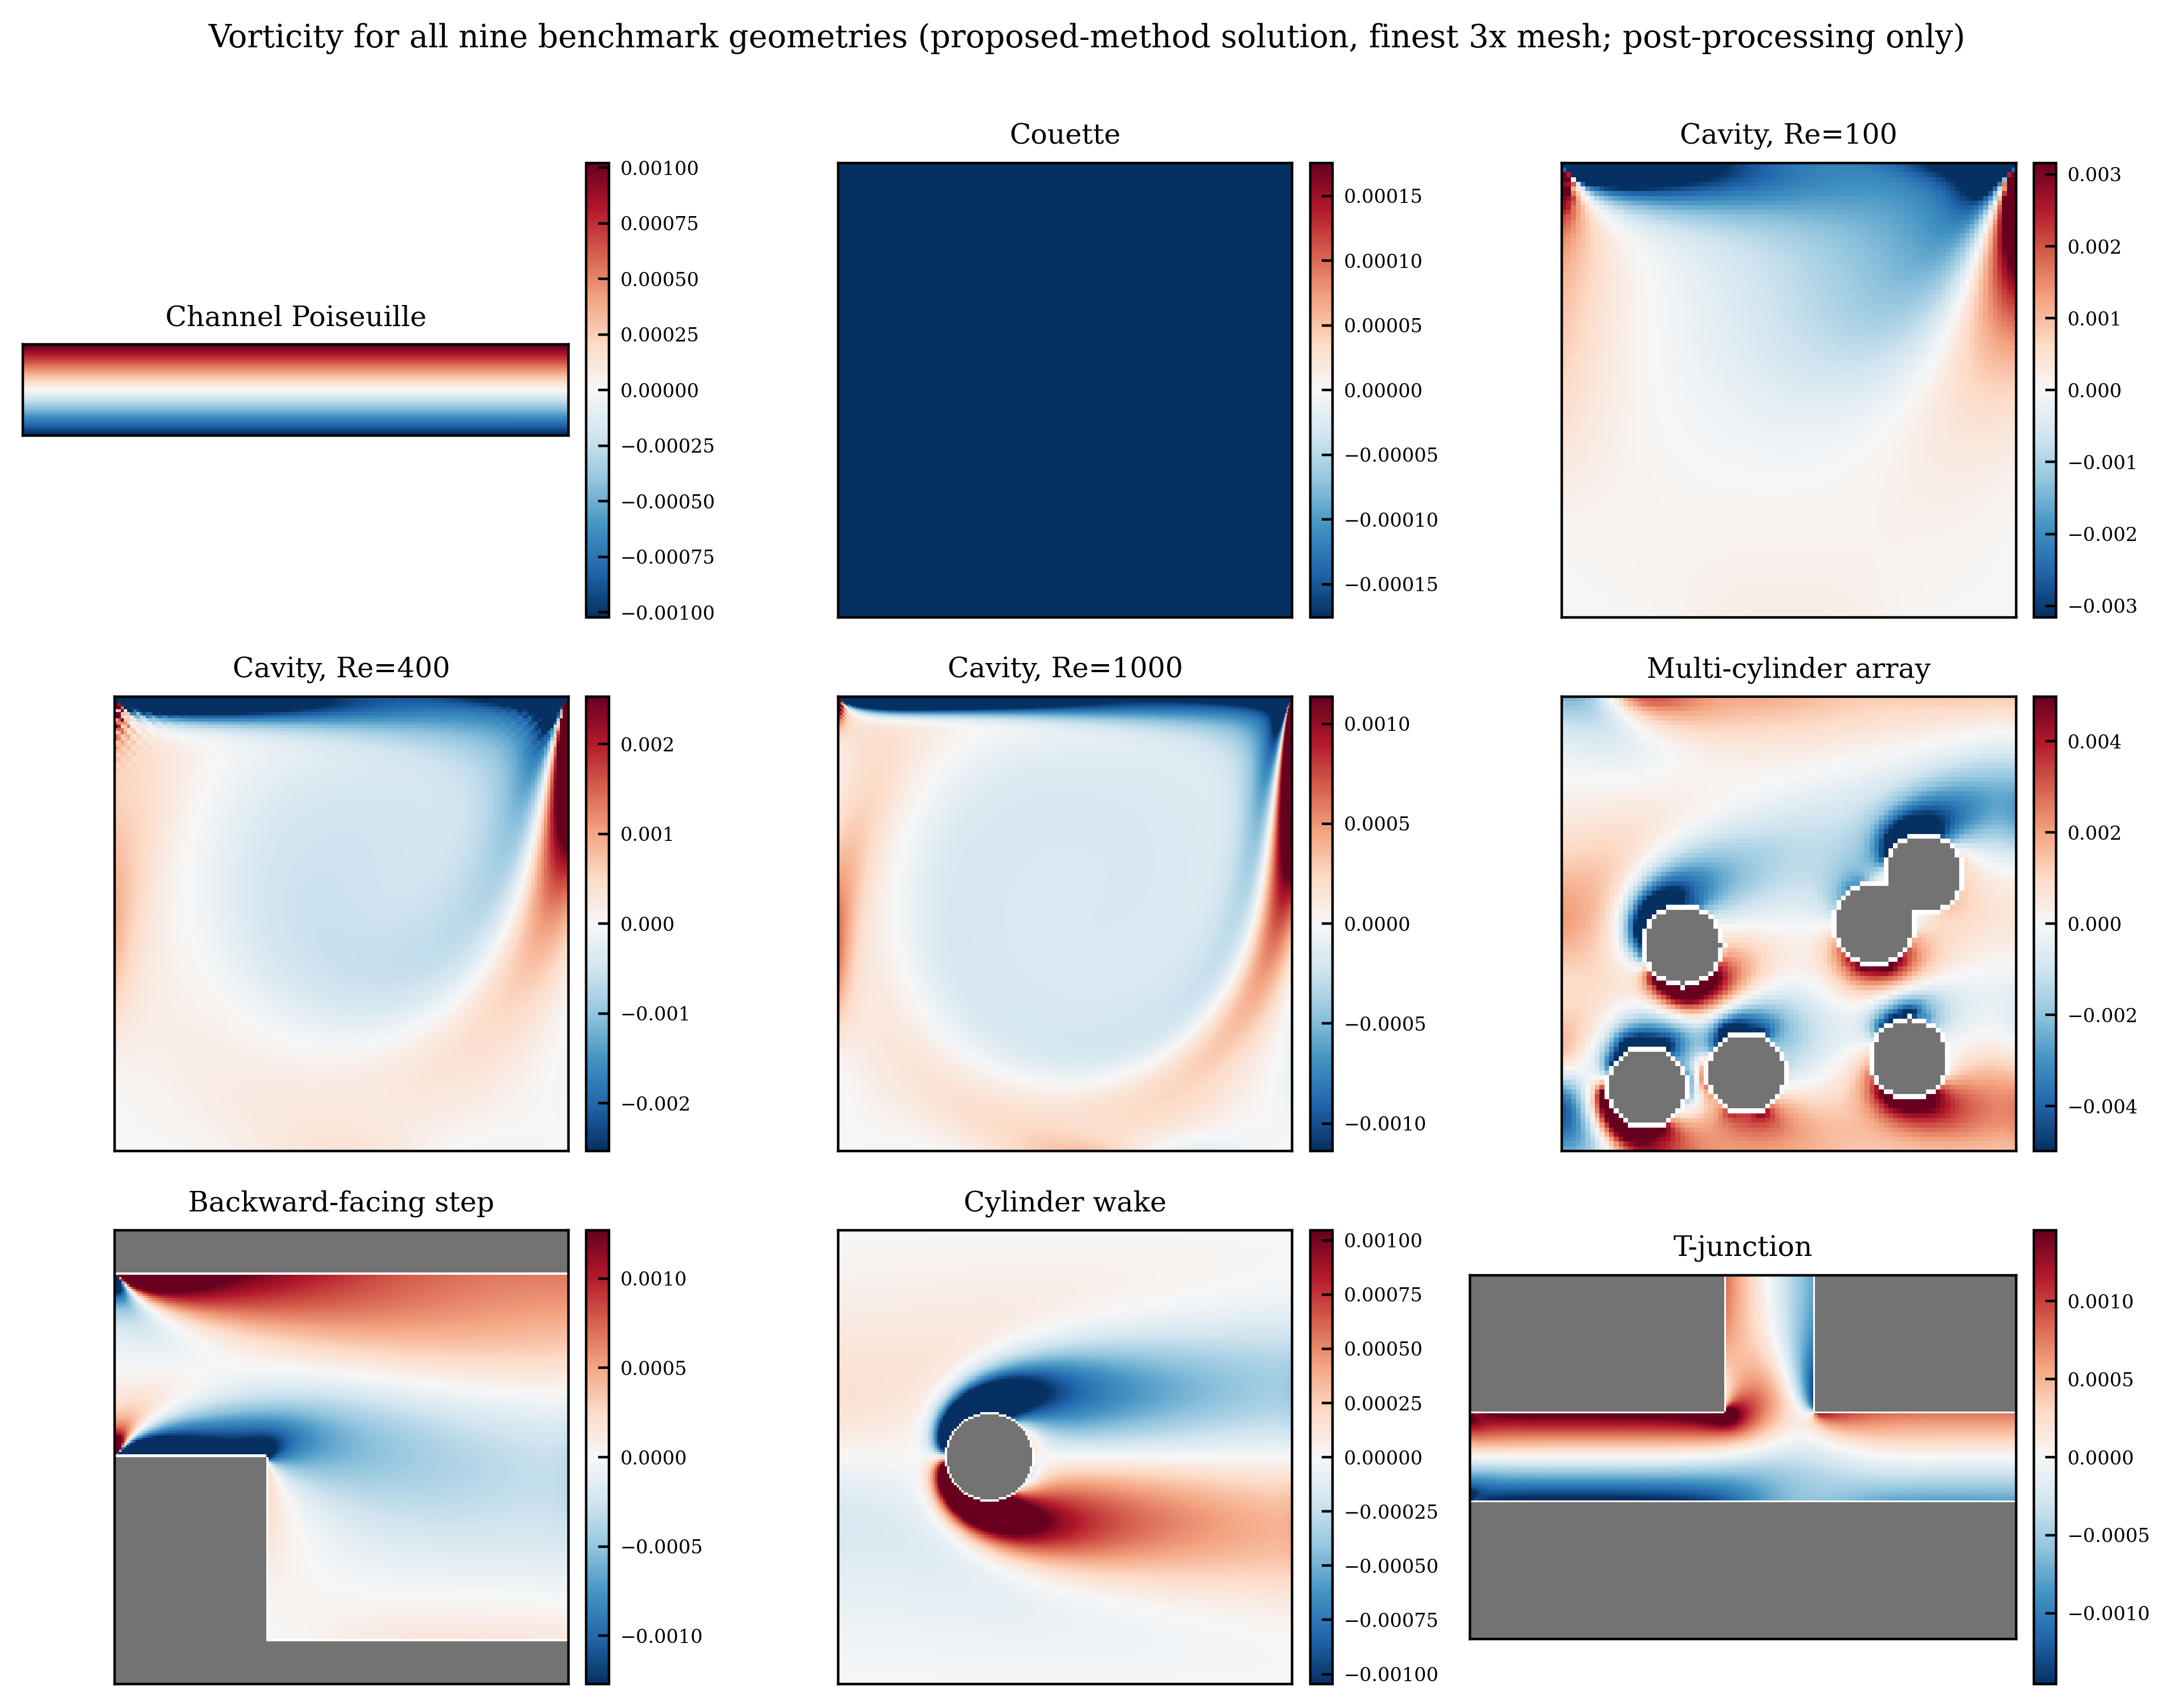
그림 7. 9개 형상의 와도장(3x, 제안법 해). Couette의 균일색은 선형 전단(일정 와도)이라는 물리적 사실을 반영한다.

4.5 메커니즘·실행기록·자원 검증 (Closing the Reviewer's Questions)
이 절의 역할. 리뷰어가 가장 강하게 의심할 세 가지 — "어느 구성요소가 진짜 기여했나", "사례마다 코드가 몰래 분기하거나 정답을 끼워넣은 것 아닌가", "matrix-free 메모리 주장이 실제로 성립하나" — 에 데이터로 답한다.

4.5.1 Ablation: 어느 구성요소가 기여하는가
구성요소(AP-Schur 보정·RRE 외삽·native 블록)의 기여를 분리하기 위해 1x suite에서 4개 변형을 동일 정지 규칙으로 비교하였다(표 5). AP-Schur-only가 최저 총 시간(147.3 s)을 달성하면서 9/9 수렴·9/9 사례별 우세를 유지한다 → AP-Schur 보정이 핵심 기여자임을 입증한다.
표 5. 1x ablation.
Variant | Conv. | Wins | Total wall [s] | Mean speedup (vs Picard) | AP acc/trial
Full: AP-Schur + RRE | 9/9 | 9/9 | 258.5 | 9.18× | 50/86
RRE only | 9/9 | 8/9 | 292.3 | 11.07× | 0/0
AP-Schur only | 9/9 | 9/9 | 147.3 | 19.41× | 92/118
Native block only | 8/9 | 8/9 | 169.0 | 17.12× | 0/0

변형 선택은 (1) 수렴 완료 범위 → (2) 총 시간 → (3) 사례별 우세 → (4) 단순성 우선순위를 따른다. 잔차는 공통 정지 규칙 충족을 확인하는 gate일 뿐 선택 기준이 아니다. 제안법은 단일 deterministic routine(AP-Schur-only)으로 정의되며 사례별로 변형을 갈아끼우지 않는다.

4.5.2 실행기록 검증: 단일성·reference-free
제안법은 매 outer round마다 "무엇을 했는지" 라벨을 진단 로그에 남긴다. 27개 사례 전체 로그를 집계하면 실행된 phase가 정확히 정해진 어휘 — AP-Schur Newton 채택(α∈1,12,14,18), native Picard 블록, native Picard guard(fallback), AP-Schur 거부 — 로만 구성된다(표 6). analytic-projection·reference-injection·Ghia-fitting·사례전용 phase는 단 한 번도 나타나지 않는다. 즉 알고리즘이 사례 정체성으로 분기하지 않으며(주장 i), 채택이 오직 native 잔차와 허용성에만 의존함(주장 ii)을 실행기록 수준에서 보증한다.
표 6. 27개 사례 전체의 outer-round phase 집계.
실행된 phase | 횟수 | 의미
ap_schur_jfnk_alpha1 | 204 | AP-Schur Newton step α=1 채택
alpha 0.5 / 0.25 / 0.125 | 62 / 27 / 23 | damping line search 후 채택
ap_schur_rejected | 18 | gate 미통과 → native fallback
uniform_picard_block / guard | 다수 | native 후보 / fallback
analytic / reference / case-specific | 0 | 어떤 사례에서도 미실행

정량적으로 AP-Schur 시도는 총 334회 평가되어 237회 채택(전체 71.0%; 레벨별 78.0/69.1/65.1%, 부록 그림 A4)되었다. 채택 0회인 사례가 없으므로 제안법 결과를 "AP-Schur가 작동하지 않은 순수 Picard"로 재해석할 수 없으며, 거부 시도 비용까지 포함되므로 사후 선택도 아니다. 레벨이 올라갈수록 채택률이 완만히 감소(격자가 클수록 허용성 gate가 보수적)하지만 시간 이점이 유지된다는 사실은 부분 채택만으로도 정체 tail 단축에 충분함을 보인다.

4.5.3 메모리 실측
§2.6은 제안법이 full Newton 행렬(qN_f× qN_f)을 조립하지 않으므로 메모리가 O(N_f)라고 주장하였다. 이를 실측으로 확인하였다(그림 8, 표 7). runtime baseline(약 150 MB)을 분리한 marginal 메모리는 격자 96²/145²/192²에서 22/50/86 MB로 O(N_f)로 선형 증가한다. 같은 격자에서 dense Jacobian을 명시 저장하면 약 51/267/820 GB가 필요하므로, 측정 peak(172–237 MB)는 이보다 3–4 자릿수 작다. 격자가 4배 커져도 peak는 1.4배만 증가한다.
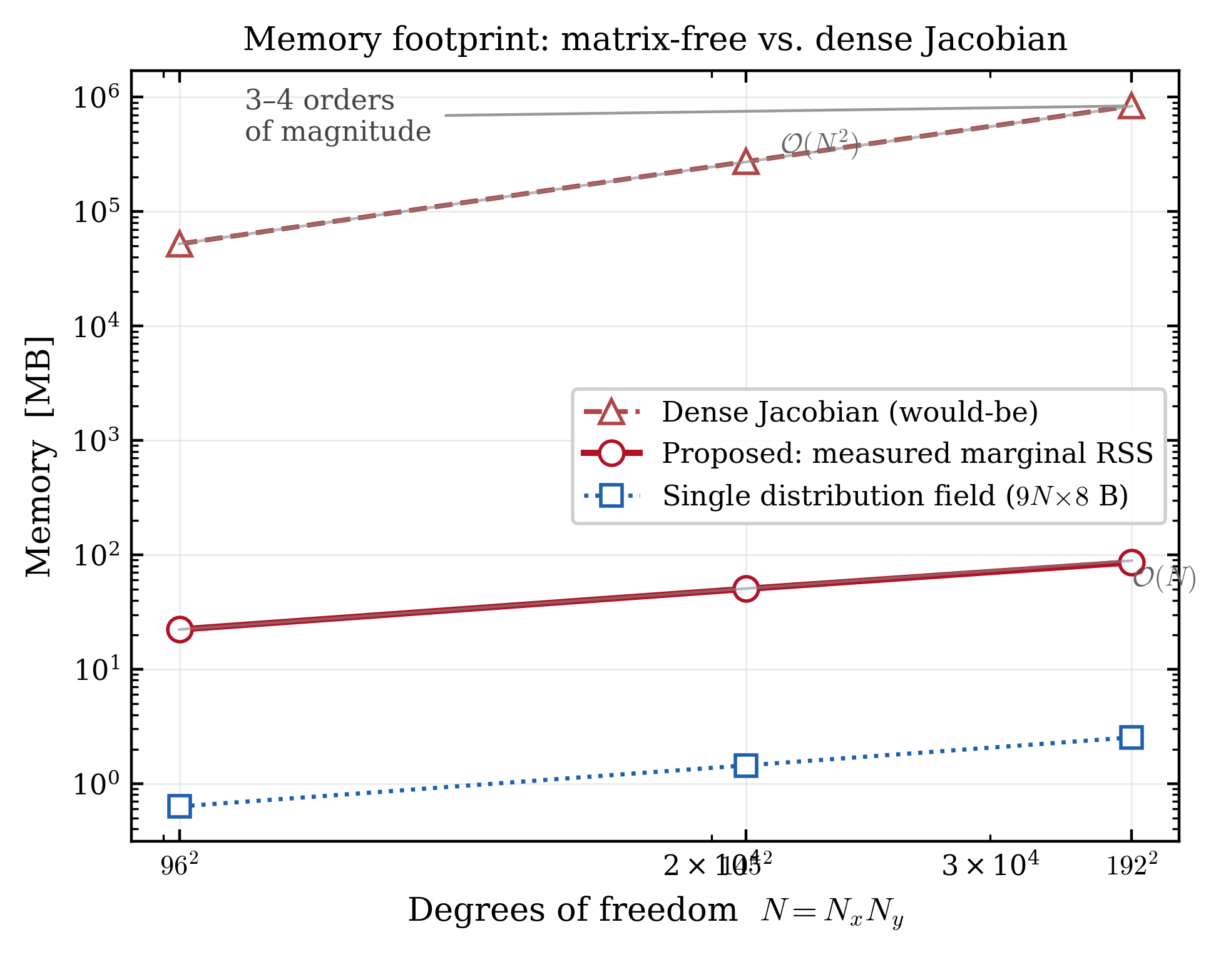
그림 8. 메모리 footprint: 실측 marginal RSS(선형, O(N)) vs dense Jacobian(would-be, O(N²)). 3–4 자릿수 격차.
표 7. 격자별 peak working-set 실측과 구조적 footprint.
Case (3x) | Grid | Field [MB] | Dense Jac [GB] | Baseline RSS [MB] | Peak RSS [MB] | Marginal [MB]
multi-cylinder | 96² | 0.63 | 51 | 149.8 | 172.0 | 22.2
cavity Re=400 | 145² | 1.44 | 267 | 150.1 | 200.4 | 50.3
cylinder wake | 192² | 2.53 | 820 | 151.3 | 237.1 | 85.8

부록 (Appendix)

부록 A. 전체 27개 사례 결과표
표 A1. 27개 제안법 benchmark 실행 전체. "미산출"은 해당 레벨의 tight 기준해가 결과 집합에 없어 사후 계산하지 않은 항목이며 0이나 성공으로 해석하지 않는다(§5.4 데이터 무결성). 해당 사례의 수렴은 잔차·plateau·허용성 기준으로 독립 충족되었다.
Lv | Case | Wall [s] | LBE | r_final | r/r_0 | Rel. err | Ref
1x | backward step n64 | 27.66 | 122673 | 2.47e-08 | 7.55e-08 | 3.26e-03 | tight ref
1x | cavity re1000 n129 | 56.84 | 221413 | 2.36e-09 | 7.91e-09 | 0.0542 | Ghia
1x | cavity re100 n33 | 0.70 | 20873 | 1.93e-13 | 1.02e-12 | 0.117 | Ghia
1x | cavity re400 n49 | 3.06 | 44379 | 2.04e-11 | 9.69e-11 | 0.106 | Ghia
1x | channel poiseuille | 20.30 | 32666 | 3.38e-13 | 4.34e-11 | 9.37e-03 | analytic
1x | couette n32 | 1.20 | 20606 | 2.18e-12 | 4.63e-11 | 2.75e-09 | analytic
1x | cylinder wake n64 | 4.88 | 20251 | 9.88e-15 | 4.02e-14 | 7.94e-05 | tight ref
1x | multi cylinder n32 | 1.25 | 20377 | 2.14e-12 | 5.70e-12 | 4.15e-05 | tight ref
1x | t junction | 18.29 | 32054 | 2.63e-13 | 7.18e-12 | 1.90e-05 | Picard ref
2x | backward step n64 | 74.97 | 119793 | 6.41e-08 | 2.76e-07 | 미산출 | —
2x | cavity re1000 n129 | 829.72 | 1440003 | 4.87e-14 | 4.79e-07 | 0.0326 | Ghia
2x | cavity re100 n33 | 5.78 | 41793 | 8.74e-12 | 7.56e-11 | 0.0669 | Ghia
2x | cavity re400 n49 | 309.99 | 1257000 | 4.46e-09 | 3.34e-08 | 0.0642 | Ghia
2x | channel poiseuille | 185.70 | 105281 | 1.90e-13 | 9.73e-11 | 2.27e-03 | analytic
2x | couette n32 | 21.78 | 101554 | 3.31e-12 | 9.92e-11 | 2.87e-08 | analytic
2x | cylinder wake n64 | 16.16 | 23184 | 1.43e-11 | 8.14e-11 | 미산출 | —
2x | multi cylinder n32 | 5.77 | 20471 | 1.65e-14 | 6.11e-14 | 미산출 | —
2x | t junction | 96.70 | 63535 | 1.26e-12 | 1.00e-10 | 미산출 | —
3x | backward step n64 | 756.37 | 866000 | 1.29e-10 | 6.79e-10 | 미산출 | —
3x | cavity re1000 n129 | 1234.14 | 1440085 | 2.56e-10 | 6.64e-07 | 0.0257 | Ghia
3x | cavity re100 n33 | 180.17 | 769000 | 1.20e-10 | 1.35e-09 | 0.0493 | Ghia
3x | cavity re400 n49 | 74.00 | 233779 | 1.57e-08 | 1.50e-07 | 0.0501 | Ghia
3x | channel poiseuille | 798.11 | 222772 | 7.81e-14 | 8.98e-11 | 1.00e-03 | analytic
3x | couette n32 | 133.55 | 296454 | 2.63e-12 | 9.66e-11 | 5.19e-08 | analytic
3x | cylinder wake n64 | 36.78 | 41868 | 1.15e-11 | 8.01e-11 | 미산출 | —
3x | multi cylinder n32 | 10.37 | 21265 | 1.48e-12 | 6.57e-12 | 미산출 | —
3x | t junction | 283.69 | 89398 | 5.29e-13 | 7.79e-11 | 미산출 | —

부록 B. 추가 수렴 이력 및 진단 그림
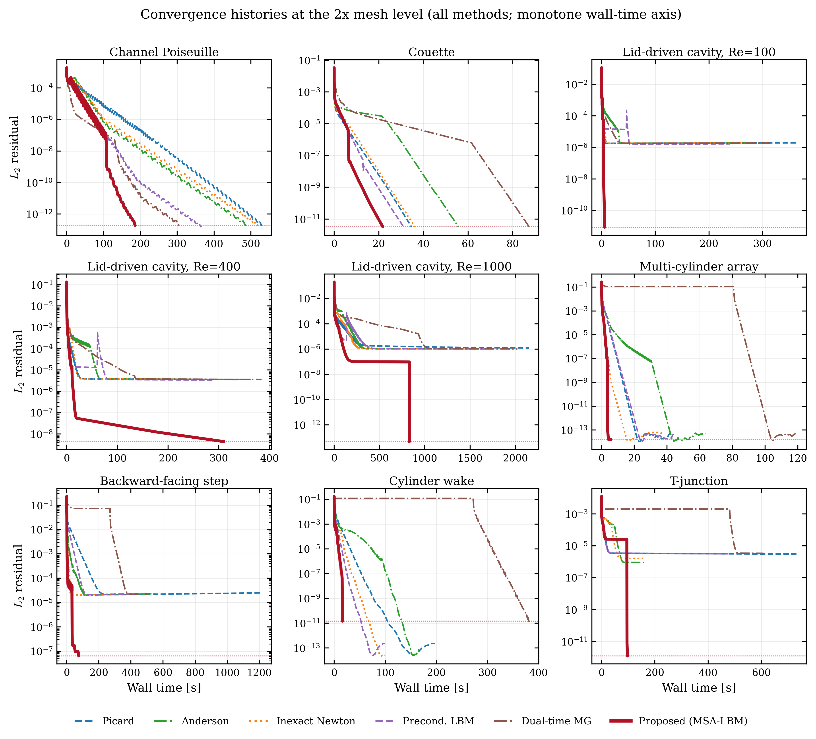
그림 A1. 2x 격자의 9개 사례 수렴 이력(전 방법).
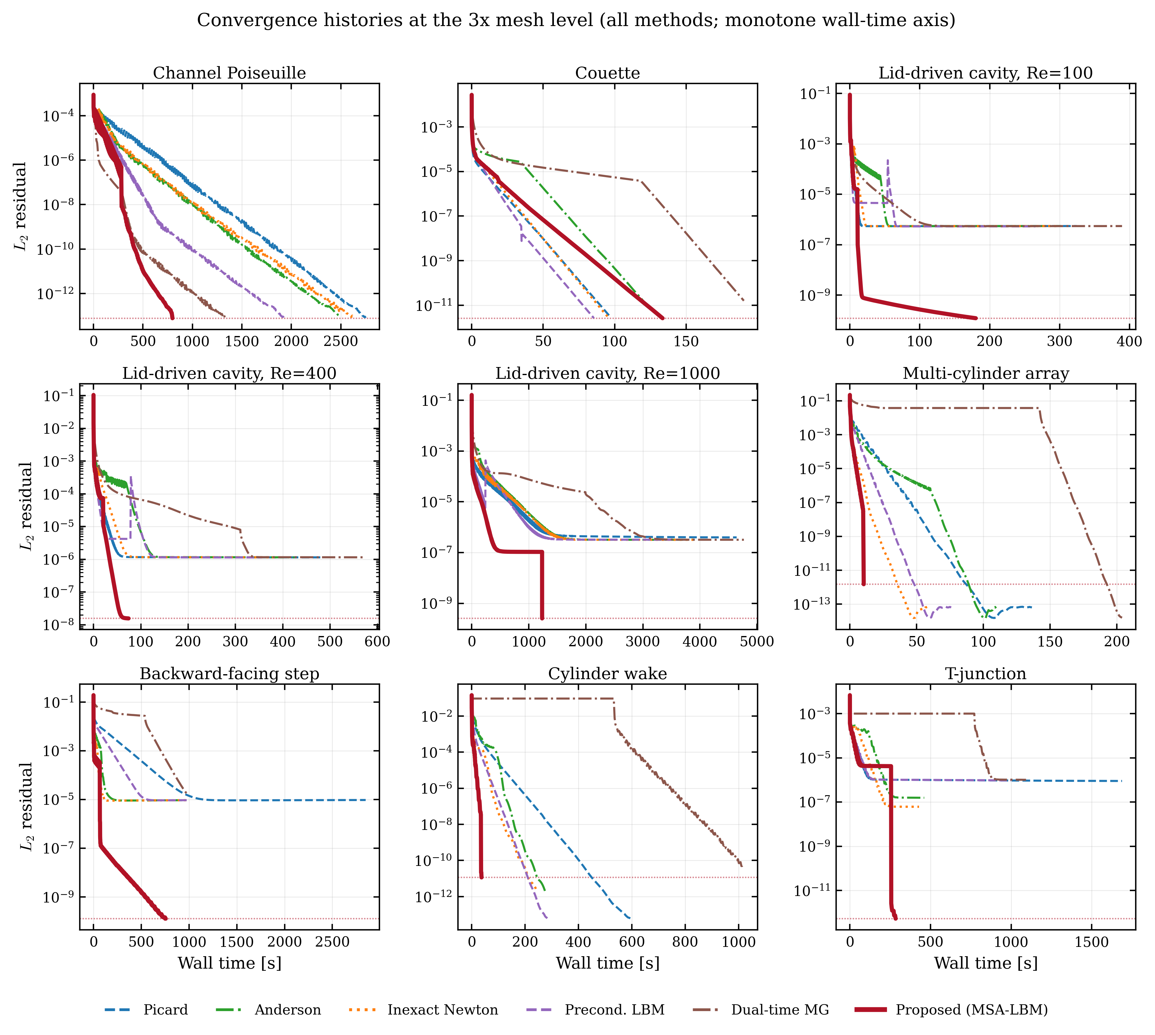
그림 A2. 3x 격자의 9개 사례 수렴 이력(전 방법).
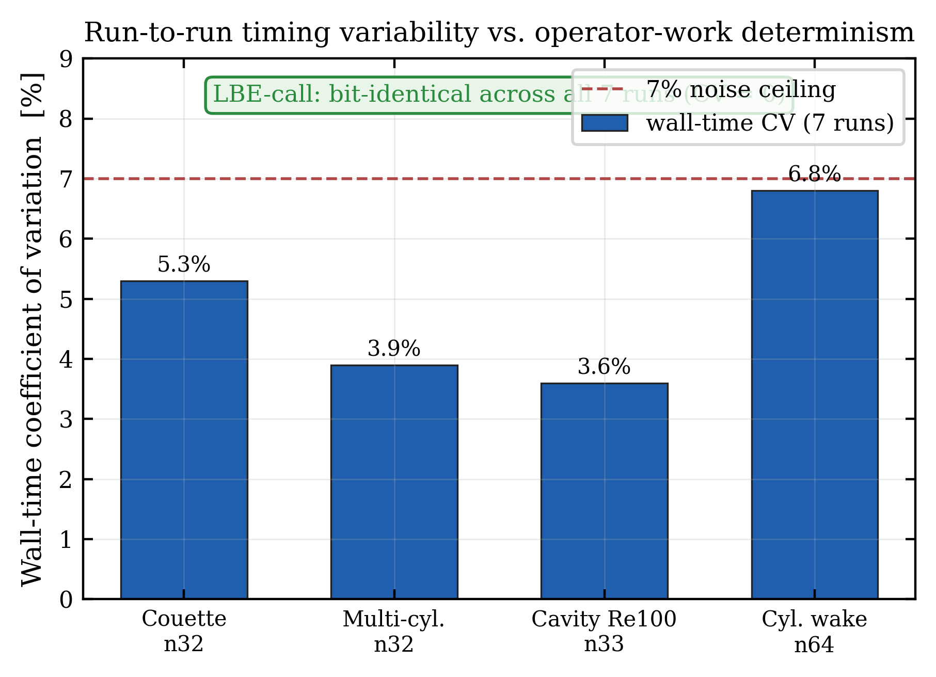
그림 A3. 대표 사례 7회 반복의 벽시계 시간 변동성(CV<7%) 대 연산량 결정성(LBE bit-identical).
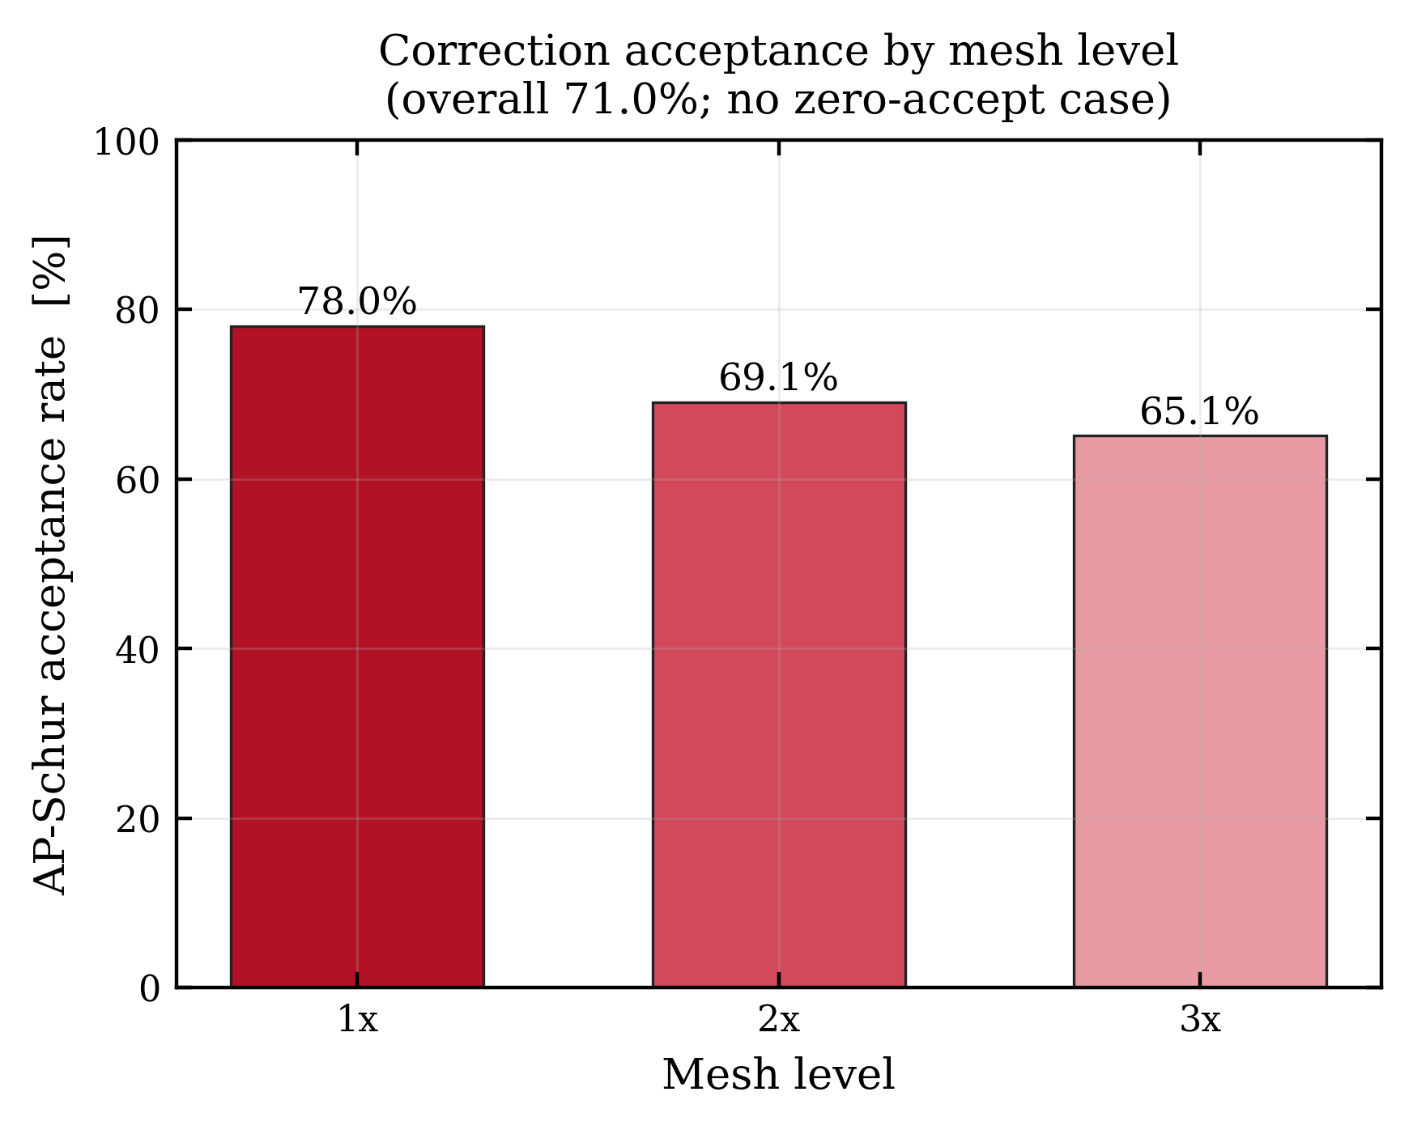
그림 A4. 레벨별 AP-Schur 보정 채택률(전체 71.0%, 채택 0회 사례 없음).

